SUPER RIFLES
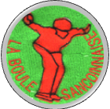
SANCOINS


Dimanche 18 Novembre à 14 Heures 30
Salle des Fêtes Oscar Méténier
Organisés par La Boule Sancoinnaise
Supers Lots: Téléviseur L.C.D. 103 cm. Console WII, Lave-vaisselle, Sèche-linge, Bon d’achat de 100 €, 4 Poubelles Garnies, Jambons Secs, Rosettes, Porc détaillé, Gaufrier , Croque-monsieur, Cafetière, Outillage et de nombreux autres lots ….etc
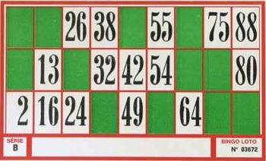

Partie surprise d’une valeur de 400 €
1 Ticket 2€, 3 tickets 5€, 7 tickets 10€

Prix des Cartons pour la soirée Prix des Tickets à la partie
1 Carton 6 € 1 € les 3 Tickets
4 Cartons 15€ 2 € les 7 Tickets
10 Cartons 30€
18 Cartons 45€
24 Cartons 60 €


Boissons Gâteaux Sandwichs

I . P . N . S .

